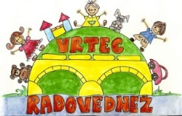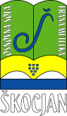**OSNOVNA ŠOLA FRANA METELKA ŠKOCJAN, VRTEC RADOVEDNEŽ ŠKOCJAN**

**Škocjan 51, 8275 Škocjan**

Tel.: 07/38 46 600

Spletna stran: www.os-skocjan.si

E-pošta: [os-skocjan@guest.arnes.si](mailto:os-skocjan@guest.arnes.si)

160 let šolstva na Bučki

**OBVESTILO**

**V četrtek, 6. sept. 2018**, bo ob **17. uri**

za starše učencev od 1. do 5. r. **roditeljski sestanek** na Podružnici Bučka.

**DNEVNI RED:**

**1. Izvolitev ali potrditev predstavnikov staršev oddelkov.**

**2. Prednostne naloge naše šole.**

**3. Organizacija vzgojno-izobraževalnega dela na Podružnici v tem letu.**

**4. VI cilji in kriteriji ocenjevanja.**

**5. Predavatelj M. Juhant: Kako postanemo starši srečnih in uspešnih otrok.**

**6. Razno.**

Sestanek bo predvidoma končan ob 19.00.

Vsebine tega sestanka so zelo pomembne za ustrezno delo, zato pričakujemo udeležbo vseh staršev (mame in očeta).

Vabljeni!

Bučka, 3. 9. 2018

Razredničarke